MARE ITALIA

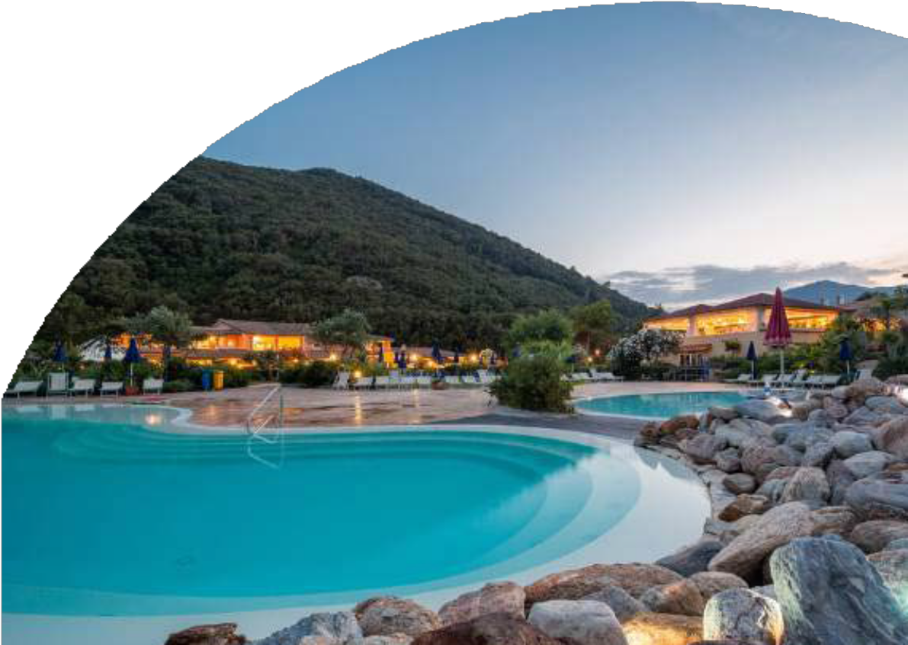

 TH ORTANO RESIDENCE

ORTANO - ISOLA D’ELBA

MAGGIO - SETTEMBRE 2025

# A partire da

€ 322 A camera

# In Bilocale Solo Pernottamento

C’è un angolo di paradiso che ti aspetta all’Isola d’Elba: Ortano, una suggestiva insenatura dove mare e natura si abbracciano per regalarti panorami spettacolari. Un luogo d’altri tempi dove puoi respirare il profumo intenso e selvaggio delle colline ancora incontaminate. Il Villaggio è immerso in un ampio e curato giardino e si presenta come un piccolo borgo: è composto dal corpo centrale a due piani dove si trovano le camere dell’hotel e alcuni dei principali servizi e dal Residence, dove si trovano gli appartamenti di varie tipologie. Numerose le attrattive dedicate al tempo libero, svago, sport e animazione.



|  |  |  |  |  |  |  |
| --- | --- | --- | --- | --- | --- | --- |
| STAGIONALITA' | Data arrivo | NOTTI | QUOTA BASE BILOCALE | **QUOTA 4UTRAVEL BILOCALE** | QUOTA BASE TRILOCALE | **QUOTA 4UTRAVEL TRILOCALE** |
| a | 24/05/25 | 7 | 490 € | **451 €** | 665 € | **612 €** |
| b | 31/05/25 | 7 | 490 € | **451 €** | 665 € | **612 €** |
| c | 07/06/25 | 7 | 665 € | **612 €** | 896 € | **824 €** |
| d | 14/06/25 | 7 | 805 € | **741 €** | 1.085 € | **998 €** |
| e | 21/06/25 | 7 | 910 € | **837 €** | 1.232 € | **1.133 €** |
| f | 28/06/25 | 7 | 980 € | **902 €** | 1.323 € | **1.217 €** |
| g | 05/07/25 | 7 | 1.085 € | **998 €** | 1.463 € | **1.346 €** |
| h | 12/07/25 | 7 | 1.085 € | **998 €** | 1.463 € | **1.346 €** |
| i | 19/07/25 | 7 | 1.190 € | **1.095 €** | 1.603 € | **1.475 €** |
| l | 26/07/25 | 7 | 1.190 € | **1.095 €** | 1.603 € | **1.475 €** |
| m | 02/08/25 | 7 | 1.295 € | **1.191 €** | 1.750 € | **1.610 €** |
| n | 09/08/25 | 7 | 1.680 € | **1.546 €** | 2.268 € | **2.087 €** |
| o | 16/08/25 | 7 | 1.435 € | **1.320 €** | 1.939 € | **1.784 €** |
| p | 23/08/25 | 7 | 840 € | **773 €** | 1.134 € | **1.043 €** |
| q | 30/08/25 | 7 | 595 € | **547 €** | 805 € | **741 €** |
| r | 06/09/25 | 7 | 350 € | **322 €** | 476 € | **438 €** |
| s | 13/09/25 | 7 | 350 € | **322 €** | 476 € | **438 €** |

Quote settimanali per appartamento in sola locazione

Dal 24/05 al 21/06 e dal 06/09 al 20/09 soggiorno minimo 3 notti

Le quote comprendono: consumi forfettari, biancheria da letto e da bagno con cambio settimanale, TV in appartamento, pulizia finale.

**CLUB CARD:** obbligatoria dai 2 anni compiuti, 63 € per persona a settimana (da pagare in agenzia)

QUOTA GESTIONE PRATICA, Inclusiva della Polizza annullamento/Medico bagaglio: obbligatoria per adulti e bambini dai 2 anni compiuti € 42 a settimana a persona

**SUPPLEMENTI** (da applicare alle quote di solo soggiorno): Appartamenti Bilo 4 Depandance con aria condizionata 5%; Appartamento Bilo 4 Ville con aria condizionata 20%;Letto aggiunto 10%

DA PAGARE IN LOCO, OBBLIGATORIO: Cauzione 150 € ad appartamento; tassa di soggiorno secondo ordinanza comunale

**SERVIZI FACOLTATIVI** (SU RICHIESTA) DA PAGARE IN LOCO: Culla (su richiesta) 5 € a notte; Animali ammessi di piccola taglia max 10 kg (su richiesta), € 140 a settimana.

Cambio biancheria da letto e da bagno infrasettimanale (a pagamento)

Pacchetto Spiaggia, quota a camera a settimana da regolarsi all’atto della prenotazione

|  |  |  |
| --- | --- | --- |
| PACCHETTO SPIAGGIA (1 ombrellone + 2 lettini) | | |
| dal al | 1a fila | 2a fila |
| Apertura - 21/06 | 98 € | 77 € |
| 21/06 -05/07 | 126 € | 105 € |
| 05/07 - 02/08 | 175 € | 154 € |
| 02/08 - 30/08 | 231 € | 210 € |
| 30/08 - Chiusura | 98 € | 77 € |

**Nota bene : Le tariffe sono dinamiche e le quote indicate in tabella sono da considerarsi “a partire da”, può accadere che in fase di preventivo vengano aggiornate con i prezzi reali del momento**